Neue EMV-Mehrfachdurchführung MCE

Der schweizerische Kabelverschraubungsspezialist AGRO, Teil der KAISER GROUP, hat sein Mehrfach-Durchführungssystem MCE für geschirmte Kabel und Leitungen um neue EMV-Ausführungen erweitert. Die neuen EMV-Varianten bestehen aus zwei korrosionsbeständigen und schlagfesten Aluminium-Halbschalen in sechs Versionen mit drei oder acht Durchführungen für Kabelklemmbereiche von 4 bis 22,5mm. Für einen sicheren, kraftvollen Schirmabgriff mit niedrigen Transferimpedanzen verfügen die Einheiten über Kontaktfedern der Serie easyCONNECT, die Toleranzen in den Schirmdicken zuverlässig ausgleichen. Durch die spezielle Formgebung der Kontaktfeder ergibt sich ein großer Schirmklemmbereich. Umlaufende Kautschuk-Flachdichtungen aus CR und NBR gewährleisten eine hohe Dichtigkeit bis IP69k. Als Dichteinsätze stehen neben NBR-Gummi-Formelementen in montagefreundlicher, geschlitzter Ausführung auch flexible Multilayer-Dichtungen zur Wahl, die sich an verschiedene Kabeldurchmesser anpassen lassen. Darüber hinaus fertigt AGRO kundenspezifische Dichteinheiten beispielsweise mit Mehrfachbohrung an. Nicht benötigte Durchführungen werden mit Vollgummi-Dichteinsätzen verschlossen. Die hochrobusten, gemäß ISO 9227 salzsprühnebelgetesteten Mehrfachdurchführungen eignen sich für den Einsatz in Temperaturbereichen von -30°C bis +105°C, bieten eine Zugentlastung nach EN 62444 (Typ A) und sind REACH- und RoHS-konform.

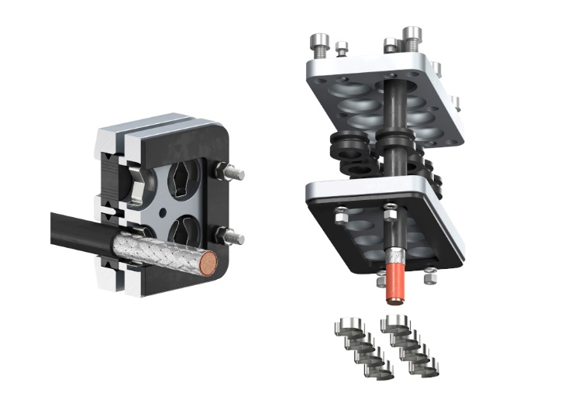
Bild 1: Neue EMV-Mehrfach-Kabeldurchführungen MCE mit zuverlässiger easyCONNECT-Federkontaktierung

(Foto: KAISER GmbH & Co. KG)

KAISER Elektroinstallations-Systeme
https://www.kaiser-elektro.de/de_DE/produkte/
https://www.kaiser-elektro.de/de_DE/loesungen/

Bilder: | kv_mce-emv_2000.jpg | Zeichen: | 1.406
Dateiname: | 202507016_pm_mce_emv.docx | Datum: | 05.08.2025
Tags: | KAISER GROUP, AGRO, EMV-Mehrfachdurchführung, MCE-System, geschirmte Kabel, Schirmabgriff, easyCONNECT, , Kabelklemmbereich 4–22,5 mm, Schirmkontaktierung, niedrige Transferimpedanz, Dichteinsätze NBR, CR-Kautschuk, Multilayer-Dichtung, Salzsprühnebeltest ISO 9227, Zugentlastung EN 62444 Typ A, industrielle Gehäusedurchführung, EMV-Durchführungssystem, Kabelmanagement

Unternehmensprofil
Die KAISER GmbH & Co. KG bietet innovative Lösungen für die Verlegung, Einführung und den Schutz von Kabeln in Maschinen, Fahrzeugen, Geräten und Anlagen. Die hochwertigen AGRO Kabelverschraubungen und Kabeleinführungen haben sich insbesondere in anspruchsvollen Anwendungen bewährt. KAISER mit Hauptsitz in Schalksmühle, im Sauerland - ein Mitglied der KAISER GROUP – zählt zu den führenden europäischen Anbietern von Elektroinstallationsprodukten und -lösungen.

Unter dem Dach der KAISER GROUP sind vier starke Marken vereint. An vier europäischen Standorten werden Produkte und Systeme für die Elektro-Installation produziert und international vertrieben. Zusammen mit den Landesgesellschaften AGRO AG in der Schweiz, ATTEMA B.V. in den Niederlanden sowie HELIA – PLASTIC COLOR NV in Belgien ist die KAISER GROUP europaweit aktiv. Architekten und Fachplaner, Handwerk, Industrie und Handel können auf hochwertige Lösungen vertrauen, mit denen sich auch anspruchsvollste Projekte sicher meistern lassen. Dafür steht die KAISER GROUP mit ihren vier Starken Marken KAISER, AGRO, ATTEMA und HELIA.

Weitere Informationen:  KAISER GmbH & Co. KG  Ramsloh 4  58579 Schalksmühle  Tel.: +49(0)23 55 / 8 09-0  E-Mail: pr@kaiser-elektro.de  Internet: www.kaiser-elektro.de | gii die Presse-Agentur GmbH  Christburger Str. 41  10405 Berlin  Tel.: +49(0)30 / 53 89 65-0  Fax: +49(0)30 / 53 89 65-29  E-Mail: info@gii.de  Internet: www.gii.de

